数据预处理：
- 加载数据：
- 将数据集中images下图像数据作为训练数据X
- 数据集中1st_manual下的标注数据作为标签y
- 数据增强
数据增强方式：水平翻转、垂直翻转、旋转、亮度对比度调整、随机裁剪、90度旋转和随机网格洗牌
不论是否进行数据增强，都将处理后的图像和掩码调整到目标大小（560x560）
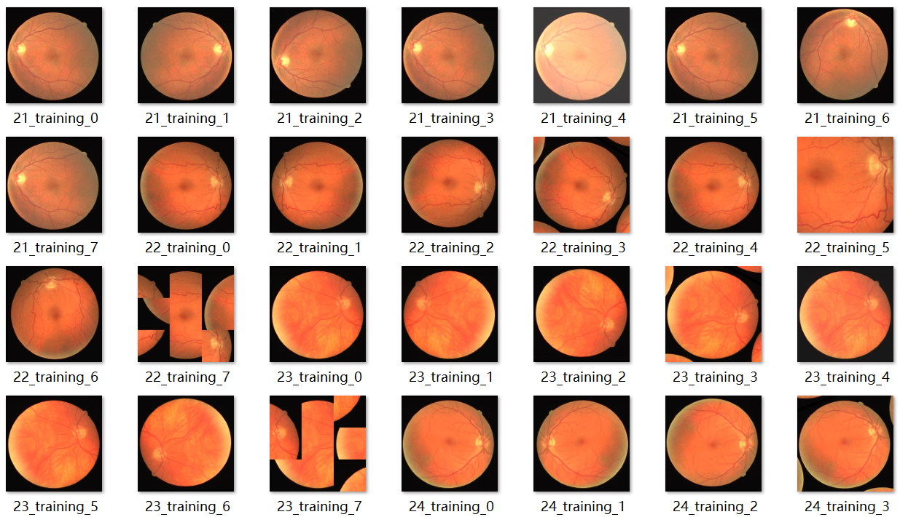 | 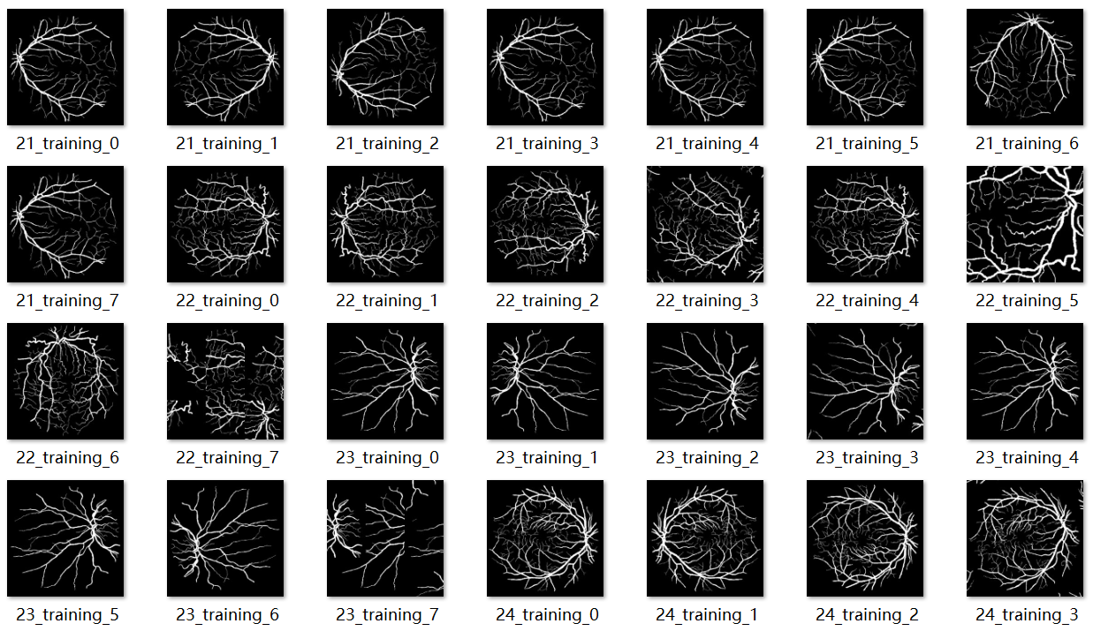
数据增强后的原图 | 数据增强后的标签
- 定义DriveDataset处理数据集
- 原图读取为3通道彩色图像；标签读取为灰度图
- 原图与标签归一化到[0,1]范围内
数据必须进行归一化如果不进行归一化训练起来就会梯度爆炸
构建模型
1.Unet
加入跳跃连接 + DiceBCELoss损失函数

参数 | 参数值
优化器 | Adam
学习率 | 0.001
迭代次数 | 50
批次大小 | 2

训练50轮后的原图与预测标签图，及相应损失：
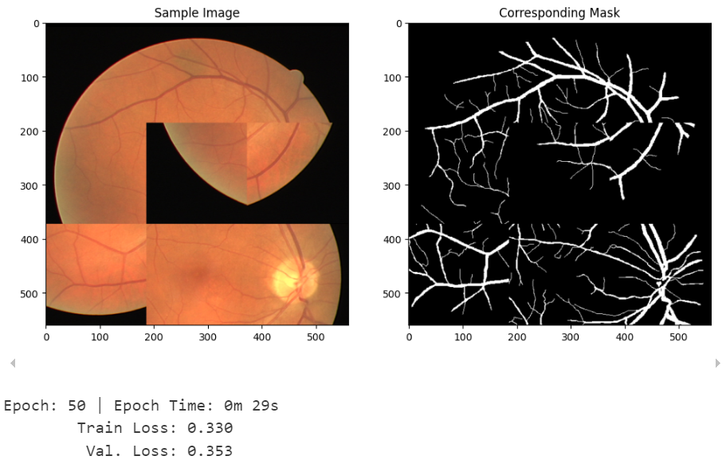

原图、标签、经过Unet网络后的预测标签
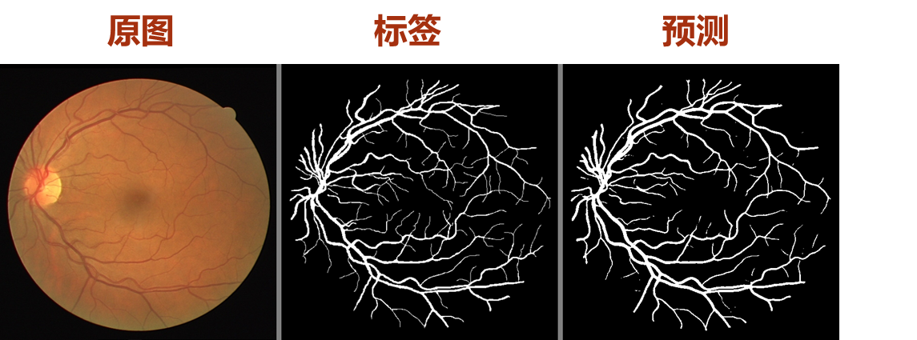
可以看出，除了一些细节模型未能精准预测，大致内容模型都精准预测
2.基于MobileNetV2的Unet
（1）构建网络
基于TensorFlow和MobileNetV2的U-Net模型，用于图像分割任务：
- 定义MobileNetV2作为基础模型：使用MobileNetV2预训练模型作为特征提取器，输入图像尺寸为256x256x3。
- 上采样堆栈：使用pix2pix中的upsample 函数上采样方法定义四个上采样层，逐步增加特征图的尺寸。
- 定义Unet模型：结合MobileNetV2和上采样堆栈构建U-Net模型。
  - 输入层：接受形状为 [256, 256, 3] 的图像
  - 下采样层：使用 MobileNetV2 模型提取特征。
  - 上采样层和跳跃连接：逐步恢复图像的空间维度并结合特征。
  - 最后一层：使用 Conv2DTranspose 层将特征图上采样到原始图像大小。
通过计算miou、f1分数、Recall、Precisiom、specificity等值评估模型性能
（3）评估模型
参数 | 参数值
迭代次数 | 60
损失函数 | SparseCategoricalCrossentropy稀疏交叉熵

训练1轮后的原图与预测标签图：
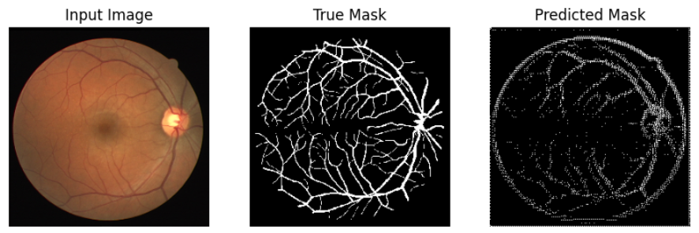
训练60轮后的原图与预测标签图：
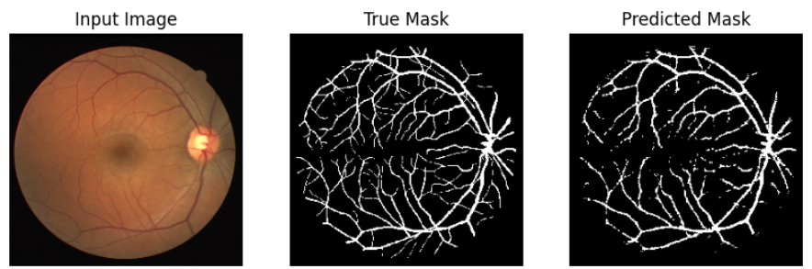
可以看出，随着迭代次数的增加，模型的泛化性能逐渐提升，预测标签图逐渐清晰，接近原标签
（4）可视化训练损失、训练准确率、MIOU值
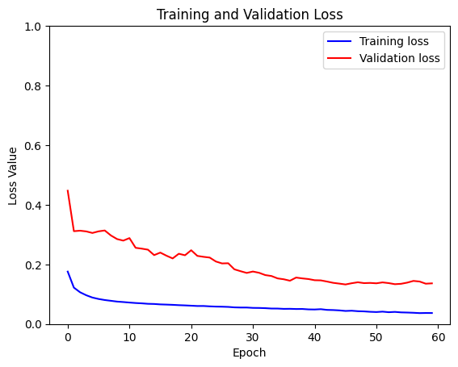 | 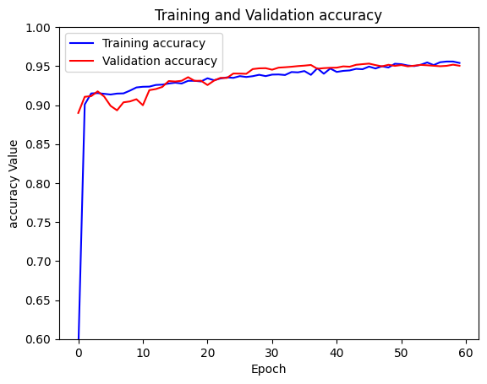 | 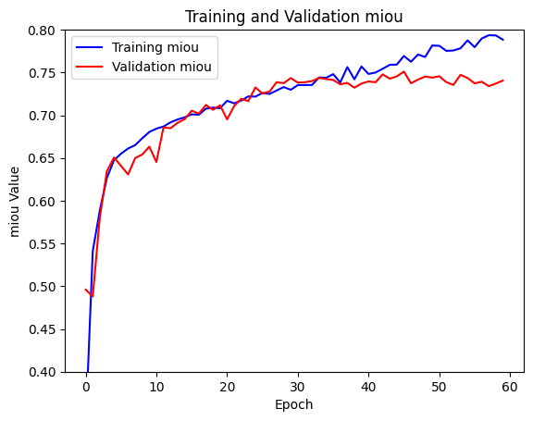
训练损失 | 训练准确率 | 训练miou

模型的改进之处
Model | 改进
Unet | 使用跳跃连接
基于MobileNetV2的Unet | 用MobileNetV2预训练模型特征提取  pix2pix中的upsample 函数上采样

模型对比
Model | MIOU | F1 | Sensitivity | Precision | Accuracy | Specificity
Unet | 0.6872 | 0.8143 | 0.7999 | 0.8344 | 0.9684 | 0.9847
基于MobileNetV2的Unet | 0.7082 | 0.8052 | 0.8157 | 0.8059 | 0.9365 | 0.9620
可以看出，综合六项指标基于跳跃连接的Unet的性能更优

